嘉義縣下潭國民小學
111學年度雙語國家政策－口說英語展能樂學計畫
國民中小學英語日活動成果報告表
活動名稱 | 萬聖節活動 |  | 辦理日期 | 11
辦理地點 | 本校活動中心 |  | 參加人數 | 100
成果摘要-活動內容介紹及特色說明  (列點說明) | 1.利用萬聖節活動結合英語，引起學生對於學習英語動機。  2.讓學生從遊戲中學習英語，加強學生學習英語的樂趣。  3.運用混齡方式讓較高年級學生在過程中學習協助較低年級學生，而較低年級學生在活動過程中也能學習如何完成各項關卡，藉此學習聽英語。
檢討或建議事項 | 活動中能增加樂趣及學生學習的動機實屬不易。
照片說明（4-10張）
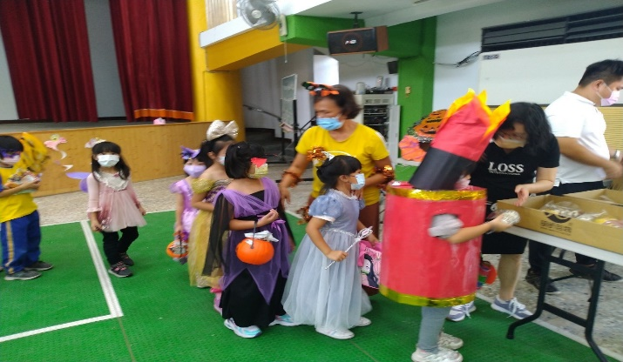  照片 |  | 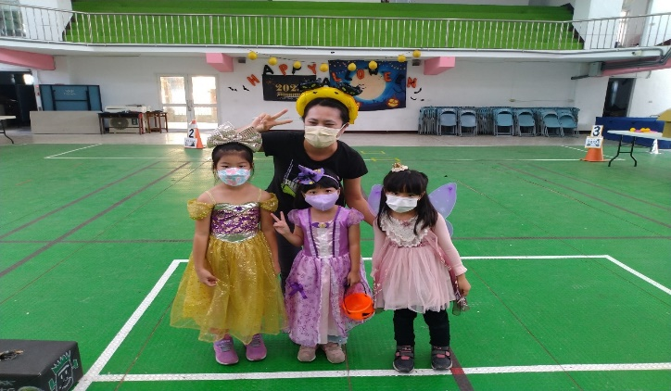  照片
進行萬聖節裝扮比賽1 |  | 進行萬聖節裝扮比賽2
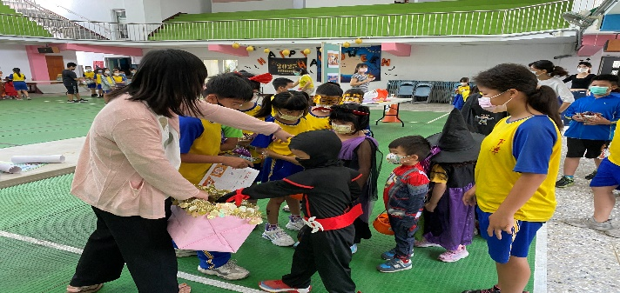  照片 |  | 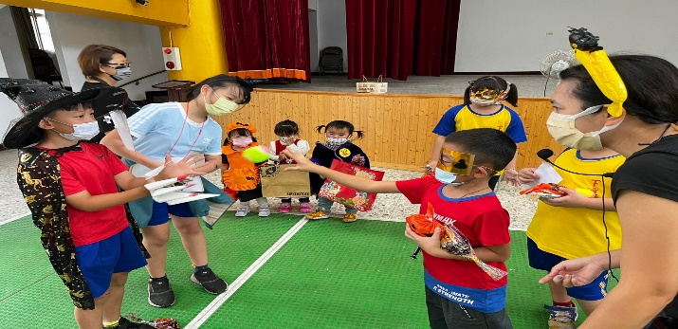  照片
學生分組進行闖關活動 |  | 國小及幼兒園學生進行配合一同闖關
(表格不夠，請自行增列）

